http://www.ann.jussieu.fr/hecht/ftp/DEA/OpenGL.pdf
http://petitchevalroux.free.fr/creation/c/projettut/projettut.html
http://www.glprogramming.com/red/chapter01.html

OPENGL

OpenGL (Open Graphics Library) est une librairie graphique (interface logiciel permettant d’effectuer des opérations d’affichage sur un écran graphique) Elle possède environ 150 fonctions graphiques, affichage de points et de segments, ou bien plaquage de textures sur des objets tridimensionnels.

L’avantage de l’OpenGL est qu’elle est totalement portable avec tous les systèmes d’exploitation. Ceci est dû au fait qu’elle sert plutôt d’intermédiaire entre le programme et le système d’exploitation. Elle est initialisée au départ, avec un environnement graphique dans le système d’exploitation qui permet la création d’une fenêtre. Elle sera définie par un Device context pour permettre au programme d’accéder à la fenêtre créée. Il y aura une association du Device context au rendering context (pour permettre à OpenGL de s’adresser à la fenêtre et que celle-ci reçoive les ordres de dessins)
Programme » | OpenGL » | Rendering Context » | Device Context » | Affichage
Géré par le programme |  | Géré par l'OS

OpenGL est axée selon un principe de primitives : chaque objet est composé de primitives (sommets, faces, polygones) Pour créer un objet, il suffit donc de lui indiquer toutes ses primitives

OpenGL rendering pipeline

LES TYPES DE PRIMITIVES GEOMETRIQUES

GL_POINTS | Dessine un point à chaque n vertex
GL_LINES | Dessine une ligne d’un point n à n+1
GL_LINE_STRIP | Dessine un ensemble de lignes connectées d’un vertex à un autre
GL_LINE_LOOP | Même chose que GL_LINE_STRIP, mais du dernier vertex, on revient au premier.
GL_TRIANGLES | Dessine des triangles avec 3 vertex
GL_TRIANGLE_STRIP | Dessine une série de triangles avec les n vertex définis
GL_TRIANGLE_FAN | Même chose que GL_TRIANGLE_STRIP, sauf que le sommet de chaque triangle est le premier vertex défini
GL_QUADS | Dessine un quadrilatère avec 4 vertex
GL_QUAD_STRIP | Dessine une série de quadrilatères avec les n vertex définis
GL_POLYGON | Dessine un polygône générique dont le nombre de segments n’est pas prédéterminé
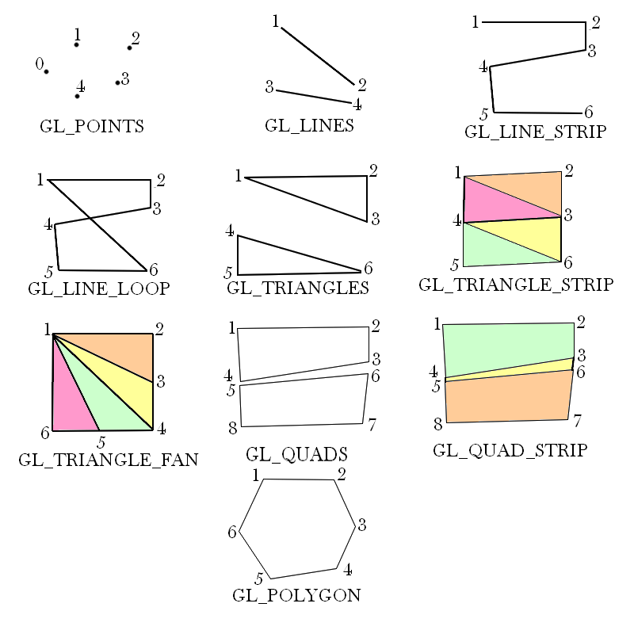

Exemple pour un carrée :

glBegin(GL_QUADS) ;
glVertex3f(1.0,1.0,0.0) ; // définit coordonnés d’un sommet (vertex)
glVertex3f(1.0,1.0,0.0) ;
glVertex3f(1.0,1.0,0.0) ;
glVertex3f(1.0,1.0,0.0) ;
glEnd() ;

glBegin() et gLEnd() délimitent les sommets d’une primitive ou d’un groupe de primitives

GLUT est une bibliothèque utilitaire ( OpenGL Utility Toolkit) et permet de gérer les fenêtres OpenGL et les interactions avec le système d’exploitation (souris, clavier, etc.)

COMMENT FONCTIONNE OPENGL
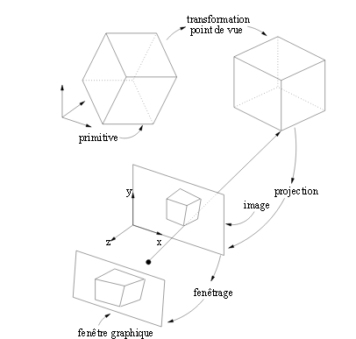

On définit au départ les primitives de l’objet sur un repère x, y, z. OpenGL dessine une image tampon qui sera soit conservée par le processeur (mémoire vidéo de la fenêtre graphique) avant d’être affichée, soit une image tampon intermédiaire, on parle alors de double buffering.

La transformation du point de vue sert à la position du plan image. Elles sont représentées sous forme de matrices.

Les primitives sont ensuite projetées sur ce plan en fonction des paramètres que l’on a affecté à la projection. Cette projection peut être spécifiée de deux manières. (Voir Projection)
Au final l’image que l’on obtient est redimensionnée en fonction de la taille de la fenêtre graphique et l’objet se matérialise sous la forme de pixel.

PROJECTION

Le but de la projection est de définir le viewing volume. On trouve deux sortes de projection.

- Perspective
Notre œil perçoit ce qui loin plus petit qu’il ne l’est en réalité. Cette méthode de projection est souvent utilisée en animation, simulation et autre applications où il faudrait un degré de réalisme, comme le perçoit notre œil. Pour la définir il faut connaître son centre de projection (frustum) , la distance entre ce point et le point, et enfin sa direction. Sur OpenGL, elle suivra obligatoirement l’axe z. Sous OpenGL la fonction est :
glFrustum(gauche, droite, bas, haut, proche, eloigne) où les paramètres sont des doubles.

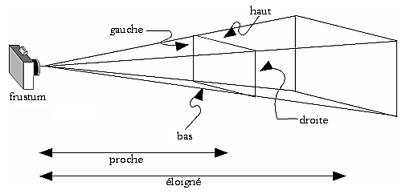

- Orthographique
L’image doit refléter les mesures de l’objet plutôt que son aspect réel. Contrairement à la projection en perspective la taille du viewing volume ne change pas, la distance depuis la caméra n’affecte pas la mesure de l’objet. Sous OpenGL la fonction est :
glOrtho(gauche, droite, bas, haut, proche, eloigné) où les paramètres sont des doubles.
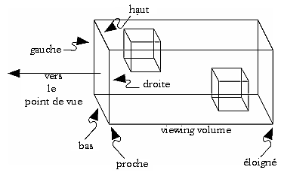

GLOSSAIRE

Device context : structure qui définit un ensemble d’objets graphiques et leurs attributs, ainsi que les modes graphiques quia affectent la sortie.
Rendering context : port par lequel toutes les commandes OpenGL passent. Chaque tâche qui effectue un appel de l’OpenGL doit avec un rendering context courant
Double buffering : technique d’animation utilisant deux tampons, l’un pour le rendu, et l’autre pour l’affichage de ce rendu.
Viewing volume : « volume d’observation » détermine comment l’objet sera projeté sur l’écran, et quelle(s) partie(s) de l’objet sera/seront coupé(s) de l’image finale.
Frustum : « tronc » en français, partie d’un solide situé entre deux plans parallèles.

